(Новости о Кубе 1 - 7 декабря 2025г)

Индекс
• ГЛАВНОЕ 2
❖ Вечная дань памяти мученикам 2
• МЕЖДУНАРОДНЫЕ ОТНОШЕНИЯ 2
❖ Отмечена годовщина отношений Кубы и КАРИКОМ 2
❖ Кубинцы требуют прекращения враждебности США против Венесуэлы 4
• БЛОКАДА КУБЫ 5
❖ Доминиканская кампания солидарности осуждает блокаду Кубы США 5
• ДВУСТОРОННИЕ ОТНОШЕНИЯ 7
❖ День Кубы отметили в Международной школе «Сколково» 7

ГЛАВНОЕ

Вечная дань памяти мученикам
Цветочные подношения, отправленные Раулем и Диасом-Канелем, были возложены в Санта-Ифигению
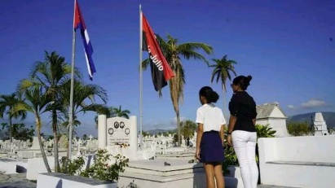
САНТЬЯГО-ДЕ-КУБА – Как и каждый год 7 декабря, дань памяти павшим в интернациональных миссиях мобилизовала всю страну, которая также чтит память Антонио Масео Грахалеса, его помощника Панчито Гомеса Торо и Франка Паиса Гарсии, родившегося в этом городе 91 год назад.
Бойцы, родственники павших и жители города-героя во главе с представителями власти региона отправились на кладбище Санта-Ифигения, где к Пантеону павших в интернациональных миссиях были возложены цветы. Эти цветы были отправлены лидером Кубинской революции генералом армии Раулем Кастро Русом; первым секретарем Центрального комитета партии и президентом Республики Мигелем Диасом-Канелем Бермудесом; Ассоциацией бойцов; семьями; и от имени народа Кубы.
Также были возложены цветы к могиле Франка Паиса и проявлено почтение к надгробиям Хосе Марти, Карлоса Мануэля де Сеспедеса, Марианы Грахалес Куэльо и Фиделя Кастро Руса, исторического лидера Кубинской революции.
В своей программной речи на политическом мероприятии и военной церемонии подполковник Алексис Карреро Преваль, член Союза историков Кубы, выразил благодарность тем, кто в сложных условиях выполнял и продолжает выполнять интернационалистические миссии, являющиеся примерами и символами патриотизма и благородства. (Газета «Гранма)

МЕЖДУНАРОДНЫЕ ОТНОШЕНИЯ

Отмечена годовщина отношений Кубы и КАРИКОМ

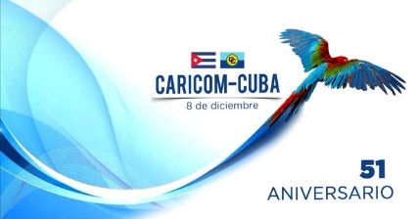

Бриджтаун, 7 декабря. Посол Барбадоса в Карибском сообществе (КАРИКОМ) Дэвид Комиссионг подчеркнул сегодня актуальность акта, ознаменовавшего возобновление отношений между странами Карибского бассейна и Кубой.

В сообщении в социальных сетях Комиссионг напомнил, что страны КАРИКОМ готовятся отметить этот понедельник, 8 декабря, одно из самых смелых дипломатических решений в истории региона.

Дипломат подтвердил, что это празднование возрождает дух совместной декларации октября 1972 года, когда премьер-министры Эррол Барроу (Барбадос), Майкл Мэнли (Ямайка), Эрик Уильямс (Тринидад и Тобаго) и Форбс Бернхэм (Гайана), собравшись на Конференции глав правительств в Чагуарамасе, объявили миру о своем суверенном решении установить отношения с Кубой.

В этом акте, который можно назвать «говорением правды властям», четыре самых молодых независимых государства Западного полушария коллективно выступили против изоляции, навязанной Кубе Организацией американских государств (ОАГ).

В своей декларации он подтвердил «суверенное право вступать в отношения с любым другим суверенным государством» и свою решимость «достичь содержательного и всеобъемлющего экономического сотрудничества между всеми странами Карибского бассейна», – цитирует его Комиссия.

Посол напомнил о речи премьер-министра Барроу в Торонто в апреле 1973 года, в которой тот заявил, что это решение «демонстрирует, что развивающиеся страны могут проявлять инициативу. Мы не можем сидеть сложа руки в Карибском регионе и ожидать, что наша стратегия будет диктоваться предрассудками людей в других странах».

Затем Барроу подчеркнул руководящий принцип: «Мы были тверды с самого начала: мы будем друзьями для всех и никому не будем служить».

Это новаторское решение 1972 года, принятое в первые годы независимости этих государств, не только бросило вызов господствовавшей тогда политике в Западном полушарии, но и заложило основу для дипломатических отношений и сотрудничества между КАРИКОМ и Кубой, которые крепли с годами и основывались на сотрудничестве в области здравоохранения, образования, реагирования на стихийные бедствия и совместной защите интересов на международных форумах.

В своих размышлениях Комиссионг отмечает, что празднование 2025 года станет не только праздником карибского братства, но и поводом для размышлений о важности регионального единства, суверенитета и автономии во внешней политике.

«Это дань уважения видению лидеров-основателей, чьё политическое мужество открыло независимый путь карибской дипломатии», — заявил он, завершив выступление пожеланием «всем моим кубинским и карибским братьям и сёстрам всего самого наилучшего!»

Учрежденный в ознаменование установления дипломатических отношений 8 декабря 1972 года, этот день является символом солидарности, сотрудничества и исторических и культурных связей между Карибским сообществом и Республикой Куба. (Пренса Латина)

Кубинцы требуют прекращения враждебности США против Венесуэлы

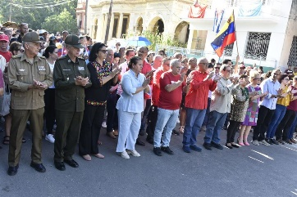

Гавана, 6 ноября. Сотни кубинцев, собравшихся сегодня на территориях, прилегающих к Кубинскому институту дружбы с народами (ICAP), осудили враждебную политику правительства Соединенных Штатов в отношении властей и народа Венесуэлы.

В рамках Всемирного дня солидарности с этой южноамериканской страной участники мероприятия размахивали флагами Венесуэлы и Кубы, а также требовали проявить уважение к народам Латинской Америки и Карибского бассейна.

Фотографии лидеров Фиделя Кастро и Уго Чавеса, размещенные на зданиях, прилегающих к штаб-квартире ICAP, украсили сцену, где отстаивалось право венесуэльцев самостоятельно определять путь и будущее своей страны.

Во время митинга посол Боливарианской Республики Венесуэла в Гаване Орландо Манейро в кратком обращении поблагодарил правительство и народ Кубы за поддержку.

В демонстрации приняли участие министр иностранных дел острова Бруно Родригес, а также другие члены кубинского правительства и партийного руководства, включая президента Федерации кубинских женщин Терезу Марию Амарелле Буэ. (Пренса Латина)

БЛОКАДА КУБЫ

Доминиканская кампания солидарности осуждает блокаду Кубы США
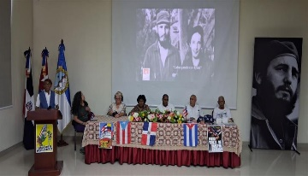
Санто-Доминго, 7 декабря. Доминиканская кампания солидарности с Кубой сегодня вновь заявила о своей поддержке правительства и народа острова и осудила блокаду Соединенных Штатов, которая на протяжении более шести десятилетий препятствует развитию этой страны.

В это воскресенье Движение провело 35-е общенациональное совещание, на котором также отвергло дальнейшее включение Кубы в односторонний список государств-спонсоров терроризма, составленный Вашингтоном, «когда всем известно, где находятся настоящие покровители таких преступных действий и как они действуют», имея в виду правительство США.

В итоговой декларации мероприятия, состоявшегося в Автономном университете Санто-Доминго, он также выразил солидарность с Боливарианской революцией Венесуэлы перед лицом угроз со стороны Белого дома и потребовал немедленного вывода военных кораблей, ракет, авианосцев и войск, находящихся в непосредственной близости от берегов этой страны.

Кампания осудила геноцид, совершённый Израилем в секторе Газа, и заявила о своей поддержке создания свободного и независимого палестинского государства.

Она также выразила поддержку народу Гаити в его борьбе за политическую и социальную стабильность, против иностранного вмешательства и за самоопределение, а также народу Пуэрто-Рико в его стремлении создать свободное и суверенное государство.

Она потребовала деколонизации Карибского бассейна, выразила поддержку Сандинистской революции в Никарагуа и колумбийскому правительству в процессе преобразований; она также одобрила провозглашение Сообщества государств Латинской Америки и Карибского бассейна (СЕЛАК), которое объявило Карибский регион зоной мира на саммите в Гаване в 2014 году.

Кроме того, она осудила присуждение Нобелевской премии мира венесуэльке Марии Корине Мачадо, которая, как было заявлено, поддерживает вмешательство США в дела своей страны.

В 35-м Национальном собрании приняли участие Хулия Кабрера, представитель Кубинского института дружбы с народами (ICAP), делегации Пуэрто-Рико и Колумбии, представители доминиканских политических и общественных организаций, а также сотрудники посольства Кубы.

Также присутствовали представители Ассоциации кубинских резидентов имени Максимо Гомеса и другие гости. (Пренса Латина)

ДВУСТОРОННИЕ ОТНОШЕНИЯ

День Кубы отметили в Международной школе «Сколково»

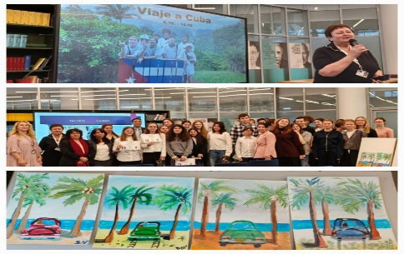
Москва, 4 декабря. В четверг днём в Международной школе «Сколково» прошли различные мероприятия, посвящённые Дню кубинской культуры и традиций.
Учащиеся разных классов приняли участие в конкурсе рисунков о Кубе и поэтическом конкурсе, посвящённом Николасу Гильену. Несколько старшеклассников, недавно совершивших поездку в различные провинции Кубы, поделились своими впечатлениями.
Представители Дипломатической миссии Кубы в России выступили с презентацией, посвящённой различным аспектам жизни и культуры Кубы, и обсудили со студентами исторические связи, объединяющие народы обеих стран. (Посольство Кубы в России)

